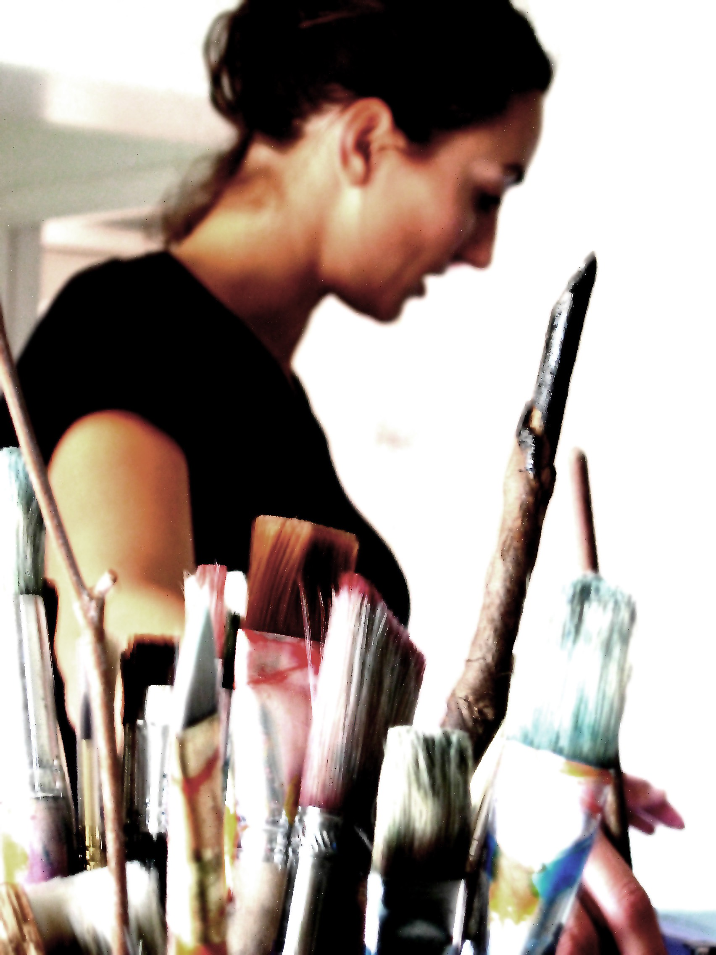

chantal hediger
*1974 in Aarau/Schweiz als Tochter einer Südafrikanerin und eines Schweizers...
Lebt und arbeitet in Schmerikon (SG/Schweiz)...
Bäume, Wurzeln, Menschen und Emotionen prägen ihre derzeitigen Arbeiten...

AUS- UND WEITERBILDUNG
Zeichnen und Malen sind seit Kindheit zentrale wiederkehrende Elemente... 1992-2005 künstlerisches autodidaktisches Studium... 2005-2011 künstlerische Weiterbildungen bei renommierten Künstlern und Kunstakademien im In- und Ausland... 2007-2009 Dipl. Kunsttherapeutin ptm/Fachrichtung Gestaltungs- u. Maltherapie/Magenta Schule für farbiges Lernen, CH... 2011–dato jährliche Weiterbildungen an der Kunstakademie Bad Reichenhall (bei Ingrid Jureit), DE...

KUNSTVERMITTLUNG
Seit 2007 Kursleiterin Malen und Gestalten im eigenen Atelier... seit 2010 Dozentin bei Magenta Schule für farbiges Lernen... 2010 Stellvertretung Fachlehrkraft Bildnerisches Gestalten, Schulgemeinde Schmerikon/Oberstufe... 2012-2014 Fachlehrkraft Kunst und Kunsttherapie im Schul- und Wohnzentrum Schachen-Luzern...

LEBENSWEG/ERFAHRUNG
Nach Abschluss der kaufmännischen Berufsschule standen weltweite Reisen als Model und Flight-Attendant auf dem Lebensplan. Diese vielen Eindrücke, die kulturellen Unterschiede und meine südafrikanischen Wurzeln prägen meine heutigen Werke nachhaltig...

Diverse längere Auslandaufenthalte in Südafrika, Singapur, USA... 1999-2003 Nachrichtensprecherin /Moderatorin/Journalistin, Tele M1/Tele Tell... 2000-2003 Schauspiel-Ausbildung/EFAS/European Film Actor School, Zürich... seit 2005 regelmässige Ausstellungen im In- & Ausland... 2003-2006 Aufenthalt USA/Los Angeles, diverse Schauspiel-Ausbildungen und TV-/Film/Theaterauftritte... 2007-2011 Nachrichtensprecherin/ Moderatorin, Tele M1 AG...

MITGLIEDSCHAFTEN
Seit 2015 Rainforest ART Foundation Europe... seit 2014 Archiv Ostschweizer Kunstschaffen... seit 2013 Swissart

ARTIST STATEMENT
Mein künstlerischer Weg hat mich von der reinen Abstraktion über die Figurative Malerei zu einer Verschmelzung dieser beiden Seiten gebracht. Meine heutigen figurativ abstrahierten Motive, sind durch Lebenserfahrungen, Gefühlsregungen, die Natur und nicht zuletzt durch meine eigenen multikulturellen Wurzeln inspiriert. In meiner Vorgehensweise arbeite ich einerseits über Skizzen andererseits spontan aus meinem emotionalen Gedächtnis heraus. Klare Vorgänge wechseln sich mit chaotischer Schaffenskraft ab. All dies, oftmals im gleichen Werk. Ich versuche das Menschliche mit der Natur zu verbinden. Diese Begegnung setze ich in einen gestalterischen Dialog. In mehreren Arbeitsschritten und Schichten ergründe ich das Wesentliche dieser Begegnung um schlussendlich eine Verschmelzung und einen emotionalen Ausdruck zu schaffen. Mein Werk umfasst Malerei und Zeichnung... und neu auch Plastiken.

AUSSTELLUNGEN

GEPLANTE AUSSTELLUNGEN
Dez. 2016 Galerie m beck, Homburg/Saar, D
Sept. 2016 Galerie Dutoit, Unterentfelden, CH

EINZEL-AUSSTELLUNGEN (Auswahl)
2016 Kunsthof Wiichäller, Uznach, CH

2013 Atelier chantalART, Schmerikon, CH
Galerie Vogtei, Herrliberg, CH

2012 Bank Linth, Schmerikon, CH

2011 Zürichsee Galerie, Bäch, CH

2008 Kunstraum Kulturkreis Untersiggenthal, CH
Raiffeisenbank Lenzburg, CH
Kunst in Bild und Film, Kino Sterk (Matinée), Baden, CH
Kunstraum Vitrine, Luzern, CH

2006 Galerie Filoni, Gebenstorf, CH

GRUPPEN-AUSSTELLUNGEN (Auswahl)
2016 Rainforest ART Foundation, Nature in Art, New York, USA

2015 Marlene Yu Museum, Internat. Rainforest Artists, Shreveport, USA
Galerie anixis, Baden, CH
Galerie Wild, Rainforest Art Foundation, Zürich, CH

2014 Vivendi LebensART, Wald, CH

2013 Kunst im Neubau, Schuler Auktionen, CH
Kunstforum International, Meisterschwanden – Swiss Artist Contest, CH

2012 Kunst im Neubau, Schuler Auktionen, Schafisheim, CH
Kunstforum International, Meisterschwanden, CH

2011 Kunstforum International, Meisterschwanden, CH

2010 Kunstmarkt, Gebert Stiftung für Kultur, Alte Fabrik, Rapperswil, CH
Kunstforum International, Meisterschwanden, CH

2009 Galerie Hang-ART.ch/Swiss Capital Group, Zürich, CH

2008 Kunstforum International, Meisterschwanden
Kunstmesse Salzburg/Kunstforum International, A
Immagina ARTE in fiera, Reggio Emilia, Italien, Kunstforum International, I
Kunstmesse Salzburg/Kunstforum International, Meisterschwanden, A

2007 ART International Zürich/Galerie Süess, Dierikon, CH
Galerie Filoni, Gebenstorf, CH

2005 Brewery ARTWALK, Los Angeles, USA

KUNST IM ÖFFENTLICHEN RAUM
2016 Kunst-Bauwand Glattpark, CH

ANKÄUFE
2008 Raiffeisenbank Aarau-Lenzburg (Die Begegnungsbank)

